**Laboratorium 12**

**Zad**

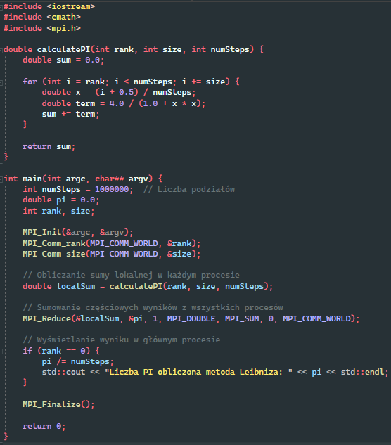



Funkcja *calculatePI* jest odpowiedzialna za obliczanie sumyw każdym procesie. Przyjmuje trzy argumenty: *rank* - identyfikator aktualnego procesu, *size* - całkowitą liczbę procesów oraz *numSteps* - liczbę podziałów. W tej funkcji używamy pętli for, w której obliczamy wartość *x* dla każdej iteracji, a następnie obliczamy wartość *term* na podstawie wzoru Leibniza. Sumujemy te wartości *term* i zwracamy ostateczną sumę.

W funkcji *main* rozpoczynamy program MPI. Inicjalizujemy środowisko MPI za pomocą *MPI_Init*, a następnie uzyskujemy identyfikator aktualnego procesu i całkowitą liczbę procesów. Następnie obliczamy sumę lokalną dla każdego procesu, wywołując funkcję *calculatePI* z odpowiednimi argumentami. Korzystając z funkcji *MPI_Reduce*, sumujemy częściowe wyniki z wszystkich procesów i zapisujemy ostateczną sumę w zmiennej pi. W głównym procesie, o *rank* równym 0, normalizujemy ostateczną sumę podzieloną przez *numSteps* i wyświetlamy obliczoną wartość liczby PI. Na końcu programu wywołujemy *MPI_Finalize* w celu zakończenia pracy z biblioteką MPI i zwalniania zasobów.